SZÉCHENYI ISTVÁN EGYETEM

MŰSZAKI TUDOMÁNYI KAR

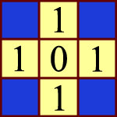
INFORMATIKA TANSZÉK

BSC FOKOZATÚ MÉRNÖK INFORMATIKUS SZAK
DIPLOMAMUNKA

Nagyméretű tetraéderhálózatok
hatékony kezelési módszereinek vizsgálata

Martin József
mérnök informatikus

Győr, 2011.
Feladat:
Számtalan gyakorlati alkalmazásban fordul elő, hogy egy térrészt nagyszámú (105 - 107) tetraéderre kell bontani és ezt a hálózatot kell kezelni. Ilyen problémák például műszaki feladatok (rugalmasságtan, áramlástan) végeselem- vagy véges térfogat vizsgálata esetén lépnek fel, de egyre inkább előtérbe kerülnek a valósághű számítógépes játékprogramok esetében is.
A nagyméretű tetraéder-hálózatokon több alapművelet van, melyeket egy nagyobb probléma részeként minél hatékonyabban kell végrehajtani. Ilyenek pl.: új csúcspont és tetraéder beszúrása, meglevő elemek törlése, adott koordinátájú pontról eldönteni, melyik tetraéder belsejében van, csúcspontok deformálása megadott torzítás szerint, adott tulajdonságú tetraéderek kiválasztása, rács kiírása és beolvasása háttértárolóról.
A szakdolgozó feladata, hogy megtervezzen és megvalósítson 3–4, eltérő adatstruktúrára épülő algoritmus-családot, melyek mindegyike tudja a felsorolt alapműveleteket, és hasonlítsa össze az egyes implementációkat memóriaigény és számítási idő szempontjából. A kapott eredményeket értelmezni kell az algoritmusok vizsgálata alapján és javaslatot tenni, hogy a körülmények függvényében melyik típusú adatstruktúra használata célszerű.
Részfeladatok:
a) A szakdolgozat elkészítéséhez szükséges résztevékenységek:
A tetraéderhálózatokat kezelő szoftver megtervezése és megvalósítása. 3–4 eltérő adatstruktúrára épülő algoritmus-család megvalósítása. Tesztek, tesztesetek tervezése és fejlesztése. Teszteredmények értékelése.
b) A szakdolgozat főbb részei:
Az elkészített szoftver és annak forráskódja. A használt adatstruktúrák és algoritmusok ismertetése. A teszteredmények ismertetése, értékelése.

Belső konzulens: Dr. Horváth András
a fizikai tudomány kandidátusa,
Széchenyi István Egyetem

A diplomamunka benyújtásának határideje: 2011.01.29.
Győr, 2009.10.26
tanszékvezető | szakfelelős

A diplomamunkát ellenőriztem: beadható – nem adható be
dátum |  | belső konzulens aláírása
Bíráló adatai:
A diplomamunka minősítése
A belső konzulens javaslata:
érdemjegy |  | dátum |  | konzulens aláírása
A Tanszék javaslata:
érdemjegy |  | dátum |  | tanszékvezető aláírása
Az ÁVB határozata:
érdemjegy |  | dátum |  | ÁVB elnök aláírása

Martin József
Nagyméretű tetraéderhálózatok hatékony kezelési módszereinek vizsgálata
Összefoglalás
Fizikai szimulációkban gyakori megoldás, hogy egy testet tetraéderek hálózatára bontunk, és ezeket homogénnek tekintjük (pl. nyomás, sűrűség tekintetében). Ezeken a cellákon hajtunk végre olyan szimulációs számításokat, ahol minden cella csak a szomszédaitól függ.
Az, hogy hogyan ábrázoljuk a tetraéderhálózatot számítógépen, egyáltalán nem triviális. Nyilván kell tartanunk a tetraéder négy csúcsát, néhány statikus adatát (pl. térfogat) és a szimuláció során változó adatokat. Mindezek tárolására a következő lehetőségek kínálkoznak:
- a tetraéder összes adata egy struktúrát alkot, és ezeket láncolt listába rendezzük
- a tetraéder összes adata egy struktúrát alkot, és ezeket egy tömbben tároljuk
- minden adatot külön tömbben tárolunk; az egy tetraéderhez tartozó adatok azonos index alatt érhetőek el
Az elvégzett tesztek azt mutatták, hogy a leghatékonyabb a harmadik megoldás, feltehetően azért, mert ügyesen kihasználja a processzor belső cache-ét. Itt (és a másik tömbös megoldásnál is) gondot okoz, ha a hálózat maga is változik, azaz tetraédereket törlünk belőle és adunk hozzá. A törölt helyek nyilvántartásának egy kombinált módszerével azonban a itt is elérhető a láncolt listák törlési-beszúrási sebessége.
A dolgozat bemutat néhány olyan megoldást is, amik egy-egy részterületet gyorsíthatnak:
- az egy csúcshoz tartozó tetraéderek tárolása tárolása láncolt listák tömbjében
- az oldalszomszédos tetraéderek megkeresése rendezés segítségével
- több dimenziós keresőfák alkalmazása a legközelebbi pont megkeresésére
- egy pont bennfoglaló tetraéderének megtalálása a legközelebbi pont segítségével
A dolgozathoz tartozó kód csak tesztcélokat szolgál, de könnyen kialakítható lenne belőle egy olyan függvénykönyvtár, amely nagyméretű tetraéderhálózatokon végzett szimulációk bázisául szolgálhatna.
József Martin
Effective management OF
large tetrahedron networks
Summary
In case of simulating physical laws inside of 3 dimensional objects, we often use large networks of small tetrahedrons to model our object. We consider all the tetrahedrons as homogeneous in self (by the temperature, pressure etc.) With this cells we can make the simulation calculations easily, supposed, that each cell depends only on its neighbours.
But how to represent this network in a software? The coordinates of the 4 vertices is enough to define a tetrahedron, but we need store some static data (e.g. volume) and also the dynamical properties. We can use one of the following solutions:
- we push all this data in a structure; and make a linked list of this structures
- we push all data in a structure and store this structures in an array
- we define one array per property; and all properties of a tetrahedron belong to the same index
Our test shows that the most effective method is the third one. Presumably because the CPU internal cache can clever pre-read the data in case of an iteration trough the network. But the array solutions are really ineffective when we need modify the network self by adding and deleting tetrahedrons. We show a combination of two methods for managing the free array elements; with this we can achieve the speed of linked lists by delete and insert elements.
We also show other processes to speed up some subcomponents of the software:
- using an array of linked list to store tetrahedrons sharing common vertex
- searching all the neighbourhoods in the network using quick sort
- using k-dimensional trees for searching the nearest neighbour of a vertex
- find out which tetrahedron includes a given point – speeding up this method with nearest neighbour search
The included software was written for test purposes only. But it could easily be developed into a library which can be used as base of simulation software working with large tetrahedron networks.
Tartalomjegyzék
1. Bevezetés 1
2. A fejlesztőkörnyezet 2
2.1. A programnyelv 2
2.2. Operációs rendszer 2
2.3. Fejlesztőkörnyezet 2
2.4. Segédprogramok 2
3. A Program felépítése 3
3.1. A program feladata 3
3.2. Az egyes modulok feladata 4
3.2.1. main 5
3.2.2. tetranet 5
3.2.3. atvertex 8
3.2.4. neighbours 8
3.2.5. nearest 8
3.2.6. testcase 8
3.2.7. vector 8
3.2.8. errors 9
3.2.9. nasreader 9
3.2.10. common 9
4. A program működése 10
4.1. Általános ismertetés 10
4.2. Fájlok beolvasása 10
4.3. Pontok tárolása 11
4.4. Tetraéderek tárolása 11
4.4.1. V3 – tulajdonságok tömbjei 11
4.4.2. V3X 13
4.4.3. V3Y 13
4.4.4. V4 – láncolt lista 14
4.4.5. V5 – tetraéderek tömbje 15
4.4.6. V5X 15
4.4.7. V5Y 15
4.5. A teljes hálózatot jellemző statikus adatok 16
4.5.1. Oldalszomszédossági adatok 16
4.5.2. Csúcsszomszédossági adatok 17
4.5.3. Legközelebbi pont megkeresése 19
4.6. Tesztesetek 22
4.6.1. Delete 22
4.6.2. Explode 22
4.6.3. Alfa 22
4.6.4. Flow 23
4.6.5. PointLocation 23
5. Teszteredmények 24
5.1. Memóriaigény 24
5.2. Futási idők 25
5.2.1. Init, free 26
5.2.2. Explode 27
5.2.3. Delete 28
5.2.4. Alfa, flow 29
5.2.5. pointLocation 29
6. Lezárás 31
6.1. Végkövetkeztetés, tanulságok 31
6.2. Amire nem tér ki a dolgozat 31
7. Irodalomjegyzék 33

Bevezetés
Fizikai szimulációkban gyakori megoldás az, hogy egy testet tetraéder alakú cellákra bontunk, és ezen cellákat homogénnek tekintjük, azaz feltételezzük, hogy például a hőmérséklet, a nyomás, a sűrűség stb. egy ilyen cellán belül mindenhol ugyanakkora. Az egymással szomszédos cellák hatással vannak egymásra, kiszámítható például, hogy időegység alatt mennyi hő áramlik egy cellából a szomszédos cellába. Ha ezeket a számításokat egy alapállapotból kiindulva az összes cellára elvégezzük, megkapjuk a test következő időegységbeli állapotát. Egy kellő finomsággal felbontott testmodell 10⁵ - 10⁷ cellát is tartalmazhat.
A dolgozatban arra keresünk választ, hogy hogyan lehet hatékonyan kezelni ilyen hálózatokat, milyen adatstruktúrákban ábrázolhatjuk őket és milyen algoritmusokkal célszerű dolgozni ezeken a struktúrákon. Megvizsgálunk több lehetséges adatszerkezetet is, végrehajtunk mindegyiken egy tesztsorozatot, és összehasonlítjuk erőforrásigényeiket (idő, memória). Bemutatunk néhány olyan megoldást is, melyek tovább gyorsíthatják a tetraéderhálózatokon végzett műveleteket. A cél az, hogy – esetleg alkalmazási iránytól függően – javaslatot tudjunk tenni adatstruktúrák és algoritmusok egy olyan csoportjára, melyekkel a nagyméretű tetraéderhálózatok gyorsan és könnyen kezelhetőek.
A fejlesztett szoftver csak tesztelési célokra készült, ezért jelenlegi formájában nem alkalmas végfelhasználói használatra, de könnyen kialakítható lenne belőle egy olyan függvénykönyvtár, amely nagyméretű tetraéderhálózatokon végzett szimulációk bázisául szolgálhatna.
Az elvárások a szoftverrel szemben a következők voltak:
- tudjon beolvasni nagy méretű tetraéderhálózatokat leíró szöveges fájlokat
- a kezelt tetraéderek számának nagyságrendje 10⁵ - 10⁶ legyen
- tárolja el a rácspontok koordinátáit illetve a tetraéderek adatait (csúcspontok és előre kiszámolt statikus tulajdonságok, pl. térfogat, súlypont) a memóriába
- lehessen gyorsan lekérdezni a következő információkat: egy tetraéder csúcsai, térfogata, súlypontja, oldalainak felszíne és normál vektora, oldalszomszédos tetraéderek, egy rácsponthoz melyik tetraéderek tartoznak, egy koordinátáival megadott pont melyik tetraéderben található
- a szoftver futtasson komplex teszteseteket a hálózaton, mérje az ezekhez szükséges erőforrásokat (idő, memória)

A program működése

Általános ismertetés
A program alapvető működését az alábbi folyamatábra szemlélteti.
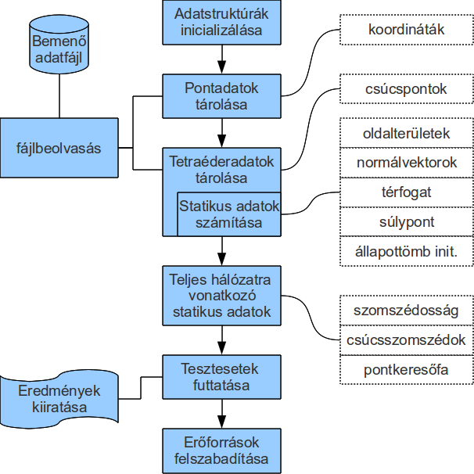1. ábra: A program alapvető működése

Pontok és tetraéderek tárolása
A pontok koordinátái egy dinamikus tömbbe kerülnek; a pontok azonosítására a tömbbeli index szolgál (tPointRef).
A tetraéderek tárolásakor azok csúcspontjaként már csak a pontok referenciáit használjuk. Tároljuk még néhány statikus adatok, ezek: az egyes oldalak területe és normál vektora illetve a tetraéder térfogata és súlypontja. A tetraéderadatok tárolása változatonként eltérő adatszerkezetben történik.

V3, V3X, V3Y – tulajdonságok tömbjei
A tetraéderek egyes adatai külön tömbökben tárolódnak. Azaz egy nagy tömbben szerepel az összes tetraéder térfogata, egy másikban az oldalszomszédok referenciái stb. Egy tetraéder azonosítására az indexe szolgál (tTetraRef), ez alatt az index alatt található meg a tetraéder valamennyi adata az egyes tömbökben.
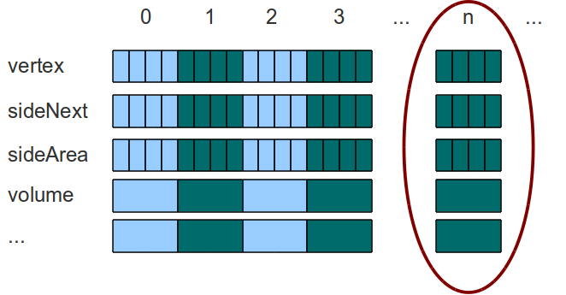2. ábra: Tulajdonságok tömbjei
Ha törlünk egy tetraédert a hálózatból, valamilyen módon nyilván kell tartani, hogy az adott index üres. Ehhez a V3 egy láncolt listát használ, amibe növekvő sorrendben szúrja be a felszabadult helyek indexeit. A lista rendezettsége szükséges ahhoz, hogy a tömb bejárásakor gyorsan megtaláljuk és átléphessük az üres elemeket. A lista rendezetten tartása azonban időigényes feladat.
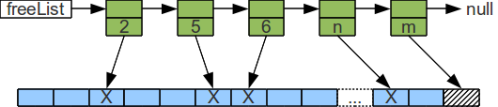3. ábra: Üres helyek nyilvántartása láncolt listában

A V3X változat esetén egy index érvénytelenségét csak azzal jelezzük, hogy a hozzá tartozó térfogatot negatívra állítjuk. Az első ilyen szabad indexet egy külön változóban tároljuk. Új tetraéder beszúrásakor ezt az első szabad indexet használjuk, majd a megkeressük a következő szabad helyet, és eltároljuk.
A V3Y egyszerre állítja be a térfogatot negatívra (lásd V3X) és fűz hozzá egy elemet az üres helyek listájához (lásd V3). A lista azonban nem rendezett, az újonnan felszabaduló helyeket a lánc elején tároljuk, új tetraédert pedig az első elem által mutatott helyre szúrunk be. A negatív térfogatokkal való megjelölést csak a bejáráskor használjuk, pontosan úgy, ahogy a V3X esetén tettük.

V4 – láncolt lista
A tetraéderhálózat elemei ebben a verzióban egy duplán láncolt listát alkotnak. (Lásd 4. ábra.) Minden egyes tetraéderhez egy struktúrát (struct) rendelünk. A tetraéderre vonatkozó összes adatot ebben a struktúrában tároljuk.
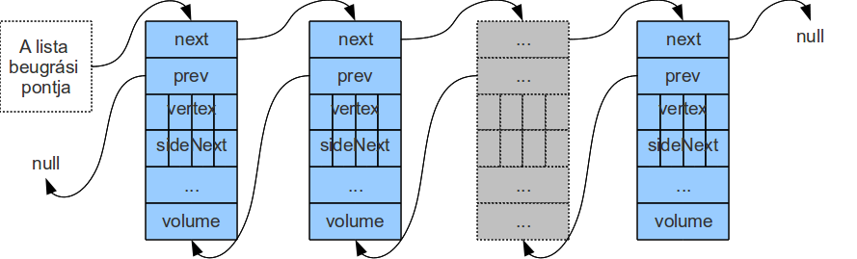4. ábra: Tetraéderstruktúrák láncolt listája
Egyszerű átláncolással (és a memóriaterület felszabadításával) megoldható egy tetraéder törlése. A hálózat bejárásakor sem kell ügyelni a törölt elemekre. Új elemek beszúrása is egyszerűen megoldható a lánc végéhez való kapcsolással. Ahol hátrányba kerülhet a láncolt lista a tömbös megoldással szemben, az a bejárás sebessége.

V5, V5X, V5Y – tetraéderek tömbje
A V5 változat ötvözi a tömbös és a láncolt listás megoldások sajátosságait. Az elemek megegyeznek a V4 változat láncolt listájának elemeivel, de azokat ezúttal egy tömbben tároljuk. Ezzel megspóroljuk az előre és vissza mutató pointerek tárolását, és persze a mutatóműveleteket is. Számíthatunk továbbá a tömbök előolvasásából (memóriából a processzorcache-be) származó sebességnövekedésre is, ugyanakkor nem kerülhetjük el a felesleges adatok beolvasását, mivel egységként kezelt struktúrákat használunk.
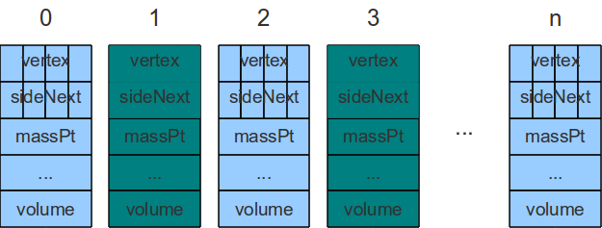
5. ábra: Struktúrák tömbje
A tömbös változat újra előhívja az üres helyek nyilvántartásának problémáját is. A V5 változat ugyanazt a nyilvántartást alkalmazza, mint a V3; a törölt elemek indexeit egy láncolt listában tárolja, és a bejáráskor is ezt a listát figyeli. A V5X a felszabaduló tetraéder térfogatát negatív értékűre állítja, a V5Y pedig ugyanúgy kombinálva használja a megjelölésen alapuló és a láncolt listás üreshely-nyilvántartást, mint a V3Y.

Oldalszomszédossági adatok
Célszerű minden tetraéderre egyszer megkeresni és tárolni, hogy melyek az oldalszomszédos tetraéderei. Kínálkozik egyszerű, trükkös algoritmus, ami egyszerre térképezi fel a teljes hálózatot.
Készítsünk egy 4n (n a tetraéderek száma a hálózaton) elemű tömböt, ami tárolja az összes tetraéder minden oldalát, csúcspontreferenciák szerint. Ebben a tömbben a találkozó oldalak ponthármasai kétszer fognak szerepelni, hiszen ugyanazok a csúcsok határozzák meg őket. Rendezzük a tömböt (pl. quicksort-tal) a csúcspont-referenciák szerint. Ekkor a kétszer előforduló ponthármasok egymás mellé kerülnek. Nézzük át a tömböt elejétől a végéig. Ahol azonos ponthármasokat találunk egymás után, ott állítsuk be a talált oldalakat kölcsönösen szomszédosnak.
Gondot okoz azonban, ha egy újonnan beszúrt tetraéder szomszédait akarjuk megkeresni. Egy új elem miatt elvégezni a fenti algoritmust aránytalan erőkifejtés lenne. Szerencsére kihasználhatjuk ekkor a csúcsszomszédossági adatok (lásd 2.4. fejezet) ismeretét, mindössze arra kell figyelnünk, hogy ezeket már beállítsuk az új elemre, mielőtt az oldalszomszédosságot beállítanánk.

Csúcsszomszédossági adatok
A csúcsszomszédossági adatok megmondják egy rácspontról, hogy melyik tetraéderekben szerepel, azaz másként fogalmazva, hogy melyik tetraéderek kapcsolódnak hozzá. Ennek az információnak jó hasznát vesszük például akkor, ha egy új tetraédernek keressük a szomszédait, lásd a 2.3. fejezetet. De hasznos lehet akkor is, ha egy új pontról szeretnénk kideríteni, hogy melyik tetraéderben található.
Ezen adatok nyilvántartására láncolt listák tömbjét használjuk. Egészen pontosan egy m elemű tömböt (m a rácspontok száma), aminek minden eleme egy-egy láncolt lista kezdőcímét tartalmazza (pointerként), a listák pedig az adott indexű ponthoz tartozó tetraéderek referenciáit.
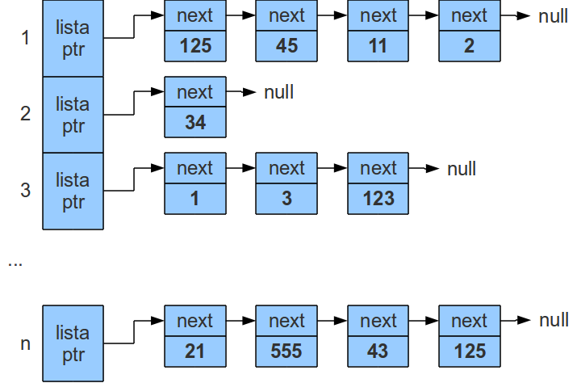6. ábra: Egy ponthoz tartozó tetraéderek
Egy tetraéder adatainak felvitele rendkívül egyszerű: egyszerűen csak minden csúcspontra beszúrjuk a ponthoz tartozó lánc elejére a tetraéder referenciáját.

Legközelebbi pont megkeresése
Praktikus, ha gyorsan meg tudjuk mondani egy új pontról, hogy melyik rácspont van hozzá a legközelebb. Ezt az információt használjuk abban az esetben, ha egy új pontot viszünk fel a rácspontok tömbjébe, és ellenőrizzük, hogy szerepel-e már a hálózatban. De hasznos akor is, ha egy új pontról el kell döntenünk, hogy melyik tetraéder belsejében van.
A legközelebbi pont gyors megkeresésére egy úgy nevezett 3 dimenziós keresőfát alkalmazunk. A több dimenziós keresőfák (kd-tree) elméletének részletes ismertetésére nem térünk ki. A programunk egy egyszerű, kiegyensúlyozott, 3 dimenziós fát implementál, és egy legközelebbi-pont-keresést (nearest neighbour search) tud végrehajtani azon.
A tesztek során használt nagyobb hálózat kb. 120000 rácspontot tartalmaz. A legközelebbi pont keresésének lépésszáma log₂n nagyságrendű, azaz kb. 17 lépésből bármely elemhez megtalálható a hozzá legközelebb eső rácspont.

Teszteredmények
A teszteket két eltérő méretű hálózaton végeztük el. A fúvóka modellje 642700 tetraédert tartalmaz, a szívócsőé pedig 155325-öt. Mind a hét szoftverváltozatot lefuttattuk, minden egyes változattal pontosan ugyanazokat a teszteket végeztük el.

Memóriaigény
változat | fúvóka | szívócső
V3 | 249800 kB | 78852 kB
V3X | 249800 kB | 78692 kB
V3Y | 249800 kB | 78852 kB
V4 | 259824 kB | 82416 kB
V5 | 249784 kB | 78836 kB
V5X | 249780 kB | 78672 kB
V5Y | 249784 kB | 78832 kB

Jól látszik, hogy a tömbös változatok (V3, V5 és ezek alváltozatai), egyforma memóriaigénnyel dolgoznak, a láncolt lista pedig pedig ezeknél körülbelül 4%-kal több helyet foglal a tárban. A különbség egyértelműen azzal indokolható, hogy a láncolt listának tárolnia kell a láncszemek közti előre és vissza mutató kapcsolatokat.

Futási idők
Az alábbi grafikonok a Hiba: A hivatkozás forrása nem található fejezetben ismertetett tesztesetekhez tartozó futási időket ábrázolják.
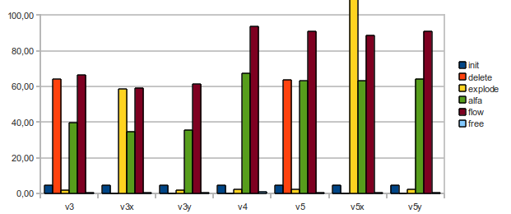7. ábra: Tesztek futási ideje a fúvókamodellen (másodpercben)
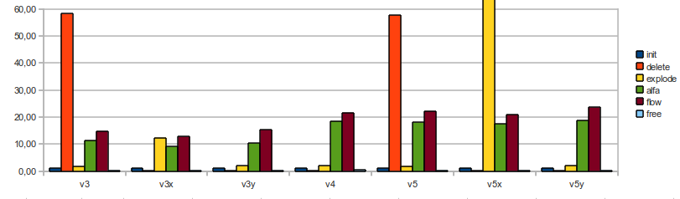8. ábra: Tesztek futási ideje a szívócsőmodellen (másodpercben)

Explode
Ez a teszt tetraédereket bont fel a súlypont felhasználásával 4 kisebb tetraéderre. Az eredeti tetraéder törlésre kerül. A teszt 50000 tetraédert bont fel.
A teszt a fúvóka modellen 421 másodpercig futott, azaz egy nagyságrenddel több időt vett igénybe, mint a V3X explode tesztje (58 mp), és két nagyságrenddel többet, mint az összes többi változaté (2 mp körüli értékek). Utólag be kell látnunk, hogy az explode teszt kimondottan kedvezőtlenül lett tervezve a V3X és a V5X változatok szempontjából.
Figyelemre méltó, hogy noha a V3X ugyanezt az algoritmust használja beszúráshoz, mégis sokkal gyorsabban képes megvalósítani azt. Az adatstruktúra előnye itt nyilvánul meg igazán. Míg a V5X a teljes tetraéderstruktúrákat éri el, addig a V3X csak a térfogatok tömbjében vizsgálódik. A fúvóka modell estében ez azt jelenti, hogy V3X-nek egy 5 MB nagyságú tömböt kell kezelnie, a V5X-nek pedig egy 142 MB-osat. Természetesen a V5X esetében sem olvassa be a processzor a teljes a tetraéderstruktúrát a memóriából. De amit a keresett adattal együtt beolvas a belső cache-be (a térfogat mellett álló adatok a struktúrában), az nem hasznos adat; míg a V3X esetében a cache-elt adatok a következő lépésben szükséges térfogatokat tartalmazzák.

Delete
Ez a teszt 20000 tetraédert töröl a hálózatból. A hálózat végéről indulva szomszédos tetraéderek láncán fut végig.
A V3 és a V5 is 60 másodperc fölött teljesítette csak a 20000 elem törlését. Az összes többi változat 0,1 másodperc körüli. A nagy eltérést csak az indokolja, hogy ezekben a változatokban az üres pozíciók listáját rendezetten tartjuk. Ez a megoldás nagyon lassú, cserébe viszont nagyon gyorsan lehet új elemet beszúrni. A V3 és a V3X (illetve a V5 és a V5X) változatok komplementerei egymásnak: a törlés vagy a beszúrás művelet egyikét nagyon gyorsan el tudják végezni, a másikat viszont csak nagyon lassan.
A V4 láncolt listában tárolja a tetraédereket, abból törölni és abba beilleszteni nagyon gyorsan lehet elemet. Ezen nem csodálkozunk, a láncolt listát szinte erre találták ki.
Meglepő eredmény viszont, hogy a V3 és a V3X megoldásinak kombinálásával egy olyan változatot kaptunk (V3Y), ami ugyanolyan gyors törlést és beszúrást valósít meg, mint a láncolt lista, de tömbös adatstruktúrákat használ. Figyeljük meg azt is, hogy a V3Y nem csak sebességben veszi fel a versenyt a V4-gyel, hanem memóriaigényben is.

Alfa, flow
Ezekben a tesztekben bejárjuk a teljes hálózatot, és minden cellának kiszámítjuk az új állapotértékét (pontosabban az állapottömb egy elemét) a saját és szomszédos cellák aktuális állapotából. Az alfa csak az állapotok súlyozott átlagát számolja, a flow viszont használja a térfogat és az oldalterület adatokat is.
Itt egyértelműen látszik a V3 csoport előnye. Az az adatstruktúra tehát, amelyben a tetraéderek egyes tulajdonságai különálló tömbökben tárolódnak, gyorsabban járható be, mint az, ahol a tetraédereket egységes egészként kezeltük. Ez azzal indokolható, hogy a szükségtelen adatok tömbjeivel a V3-as változatok egyáltalán nem foglalkoznak, míg ugyanezek a felesleges információk kénytelen-kelletlen beolvasásra kerülnek a memóriából, ha a teljes struktúra részeiként tárolódnak. Másként megfogalmazva: a processzor belső cache-ébe beolvasásra kerül az éppen lekérdezett adat környezete is, az utána álló byte-ok a memóriából, azért, hogy azt a következő lépésben a processzor gyorsabban elérhesse, ha esetleg szükség lenne rá. A külön tömbös megoldásnál ezek a járulékosan beolvasott adatok éppen a soron következő tetraéderek megfelelő adatai, és jól kihasználhatóak a következő lépésben. Az egész struktúrákat kezelő változatok esetén viszont ugyanannak a tetraédernek más adatai kerülnek a cache-be, olyanok, melyekre jó eséllyel semmi szükségünk nem lesz a későbbiekben.
Minél több adatát használjuk fel egy tetraédernek egy számítás során, annál nagyobb eséllyel találunk hasznos információt a cache-ben a struktúra alapú megközelítések (V4 és V5) esetén is. Ennek a hatása jól látszik az alfa és a flow tesztek arányain. Az alfa tesztnél csak az állapotinformációkkal dolgoztunk; itt a V4-nek még 93%-kal több időre volt szüksége, mint a V3Y-nak, azaz csaknem kétszer olyan hosszan tartott a teszt. A flow esetében használjuk a térfogatot és az oldalterületeket is az állapotinformációk mellett. Itt már csak 58%-os időtöbblettel dolgozik a V4. Ha még több tárolt információra lenne egyidejűleg szükségünk, akkor a különbség még tovább csökkenne, de azt sejtjük, hogy a tömbös változatok mindig gyorsabbak maradnának.

pointLocation
A hálózat minden tetraéderében kijelölünk egy pontot, majd megkerestetjük, hogy melyik tetraéderben van az adott pont. A teszt a találat helyességét is ellenőrzi. A pontot minden egyes tetraéderben úgy határoztuk meg, hogy növelje a 7. ábrán bemutatott helyzet fellépésének valószínűségét: az egyik oldal középpontjához nagyon közel, az oldal középpontját a tetraéder szemközti csúcsával összekötő szakasz 0,5%-ánál található.
Ezt a tesztet nem futtattuk le minden változaton, csak arra szolgált, hogy igazolja a pont bennfoglaló tetraéderének keresésénél használt keresőfás segédalgoritmus hatékonyságát. Csak a V3Y változaton és csak a szívócsőmodellen futtattuk a tesztet, két mérést végezve, egyet a segédalgoritmus használatával, egyet pedig anélkül. Ez utóbbi eset azt jelenti, hogy minden egyes tetraédert megvizsgálunk a hálózatban, egészen addig, amíg meg nem találjuk azt, amiben a pont van. Ehhez 1443 másodpercre, azaz 24 percre volt szükség. A keresőfás algoritmus alkalmazásával ez az idő 2,3 másodpercre csökkent. Annak ellenére, hogy a keresőpontokat az oldallapok középpontjához nagyon közel választottuk, az 155325 vizsgált pontból mindössze 34 esetben nem volt találata a segédalgoritmusnak, azaz csak ennyiszer (0,02%) kellett brute-force módszerrel nekiesni az összes tetraéder vizsgálatának.

Végkövetkeztetés, tanulságok
Meglepő módon a hét tesztelt szoftverváltozat közül a vizsgált szempontok szerint egyértelműen kiválasztható egy legjobb változat, kompromisszumok nélkül; ez pedig a V3Y. Ha tehát egyéb korlátozó feltételek, követelmények nem állnak fenn, akkor érdemes a tetraéderhálózat elemeit tömbökben tárolni láncolt lista helyett, mégpedig úgy, hogy a tetraéderek egyes adatait különálló tömbökbe helyezzük el, azonos index alatt. A tömbös megoldás ugyan önmagában nem támogatja az elemek könnyű törlését és beszúrását, de az üres helyek kettős nyilvántartásával (megjelölés és láncolt lista) ez a probléma teljesen megszüntethető.

Irodalomjegyzék
- Aftosmis, Michael: Intersection of Generally Positioned Polygons in R3
http://people.nas.nasa.gov/~aftosmis/cart3d/bool_intersection.html
- Bauer Péter: Programozás I-II. C programnyelv
Universitas-Győr Kht., 2005
- Kernighan, B. W., Ritchie, D. M.: A C programozási nyelv, Az ANSI szerint szabványosított változat. Műszaki Könyvkiadó Kft., 2008
- Skiena, S. S.: The Algorithm Design Manual,
Springer, Berlin, 2010
- Wikipedia – kd-tree szócikk
http://en.wikipedia.org/wiki/Kd-tree
- Wirth, N.: Algoritmusok + Adatstruktúrák = Programok
Műszaki Könyvkiadó, 1982

